- 下载nodejs并安装，http://nodejs.cn/download/ ，安装后cmd输入npm或cnpm命令。
- 安装淘宝镜像(为了使用cnpm命令)，【npm install -g cnpm --registry=https://registry.npm.taobao.org】
- 最新稳定vue，【cnpm install vue】
- 全局安装vue-cli，cnpm install --global vue-cli】
- 创建一个基于webpack模板的新项目，【vue init webpack my-project】，其中my-project为项目名，可以修改，回车会要求填写项目相关参数，直回车即可(采用默认参数)。
- 启动项目，cmd进入项目根目录，【npm run dev】，在服务启动成功后浏览器会默认打开一个“欢迎页面”。
- 下载并安装包资源【cnpm install 包名 --save-dev】表示下载包资源，并且把该包的版本号记录至package.json内。对应的删除语句是【cnpm unstall 包名 --save-dev】。
- 在github里下载他人项目，不含包资源，需要用命令【cnpm install --save-dev】重新下载全部相关包。
- 下载安装包资源，要么统一用npm install命令，要么统一用cnpm install命令，若某个包用npm而某个包用cnpm，则会引发某些错误，需要删除项目下的node_modules文件再重新全部安装包资源。
- 出现sass-loader错误，需要安装scss-loader和node-sass,【cnpm install node-sass sass-loader scss scss-loader --save-dev】
- vue本地测试用IP无法访问的问题。config里面的index.js里面的module.exports下面的dev下面的host:'localhost' 改为 host:'0.0.0.0'。还有另一种方式自动获取本机IP，在config文件夹的index.js文件添加代码：
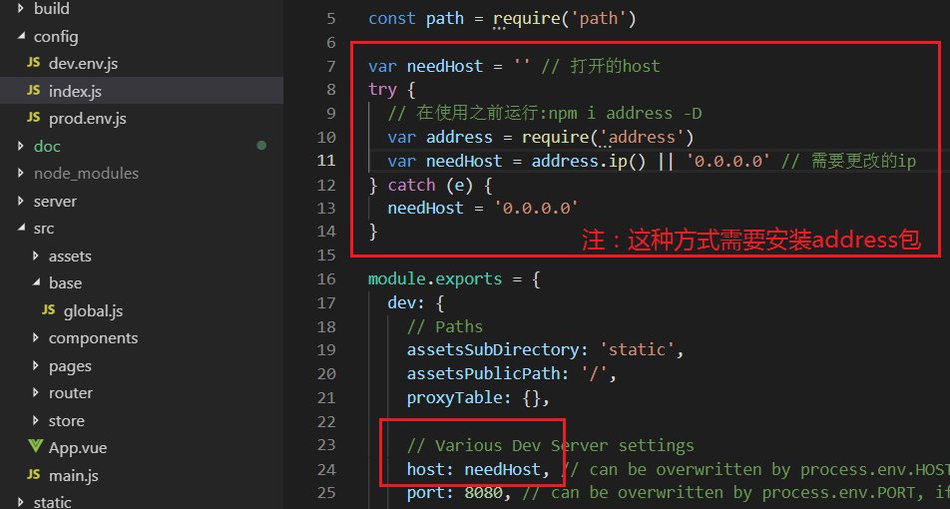
- 创建本地测试接口数据方法，参照https://blog.csdn.net/p493794782/article/details/73558817创建服务。
- 本项目在src\base\global.js文件中创建有本地的全局访问接口路径【global.BASE_URL = 'http://192.168.10.11:9091'】，在运行接口测试服务后，需要按实现情况修改此处的IP和端口。

